ζ4.1&2划时代的发现探究电磁感应的条件课时练习
班级 姓名 学号
一、选择题
1．发电的基本原理是电磁感应。发现电磁感应现象的科学家是 （ ）
A．安培 B．赫兹 C．法拉第 D．麦克斯韦
2．下列现象中属于电磁感应现象的是 （ ）
A．磁场对电流产生力的作用 B．变化的磁场使闭合电路中产生电流
C．插在通电螺线管中的软铁棒被磁化 D．电流周围产生磁场
3．闭合电路的一部分导线ab处于匀强磁场中，图中各情况下导线都在纸面内运动，那么下列判断中正确的是（ ）
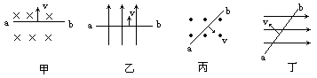
A．都会产生感应电流 B．都不会产生感应电流
C．甲、乙不会产生感应电流，丙、丁会产生感应电流
D．甲、丙会产生感应电流，乙、丁不会产生感应电流
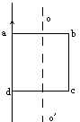
*4．如图所示，矩形线框abcd的一边ad恰与长直导线重合(互相绝缘)．现使线框绕不同的轴转动，能使框中产生感应电流的是（ ）
A．绕ad边为轴转动 B．绕oo'为轴转动
C．绕bc边为轴转动 D．绕ab边为轴转动
*5．关于产生感应电流的条件，以下说法中错误的是（ ）
A．闭合电路在磁场中运动，闭合电路中就一定会有感应电流
B．闭合电路在磁场中作切割磁感线运动，闭合电路中一定会有感应电流
C．穿过闭合电路的磁通为零的瞬间，闭合电路中一定不会产生感应电流
D．无论用什么方法，只要穿过闭合电路的磁感线条数发生了变化，闭合电路中一定会有感应电流
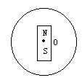
*6．一均匀扁平条形磁铁与一线圈共面，磁铁中心与圆心O重合如图所示，下列运动中能使线圈中产生感应电流的是（ ）
A．N极向外、S极向里绕O点转动
B．N极向里、S极向外，绕O点转动
C．在线圈平面内磁铁绕O点顺时针向转动
D．垂直线圈平面磁铁向纸外运动
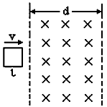
7．如图所示，一有限范围的匀强磁场宽度为d，若将一个边长为l的正方形导线框以速度v匀速地通过磁场区域，已知d＞l，则导线框中无感应电流的时间等于（ ）
A．d/v
B. l /v
C.(d-l)/v
D.(d-2l)/v
8．条形磁铁竖直放置，闭合圆环水平放置，条形磁铁中心线穿过圆环中心，如图所示。若圆环为弹性环，其形状由Ⅰ扩大为Ⅱ，那么圆环内磁通量变化情况是（ ）
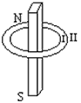
A．磁通量增大
B．磁通量减小
C．磁通量不变
D．条件不足，无法确定

二、填空题
9．发现电流磁效应现象的科学家是___________，发现通电导线在磁场中受力规律的科学家是__________，发现电磁感应现象的科学家是___________，发现电荷间相互作用力规律的的科学家是___________。
10．如图所示，矩形线圈abcd左半边放在匀强磁场中，右半边在磁场外，当线圈以ab边为轴向纸外转过60°过程中，线圈中____产生感应电流(填会与不会)，原因是____。
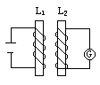
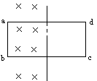
11．如图所示，当螺线管L2向L1靠拢时，电流表G中有无电流通过？
答：_____．原因是______．
三、计算题
12．与磁感强度B=0.8T垂直的线圈面积为0.05m²，线圈的磁通量多大？若这个线圈绕有50匝时，磁通量有多大？线圈位置如转过53°时磁通量多大？

